<서울시 AI면접체험•역량검사 프로그램 및 취업역량특강 홍보 내용안>

[서울특별시] 서울시 취업지원프로그램 (AI면접체험, 현직자 온라인 직무특강, 온라인 직무 Q&A)

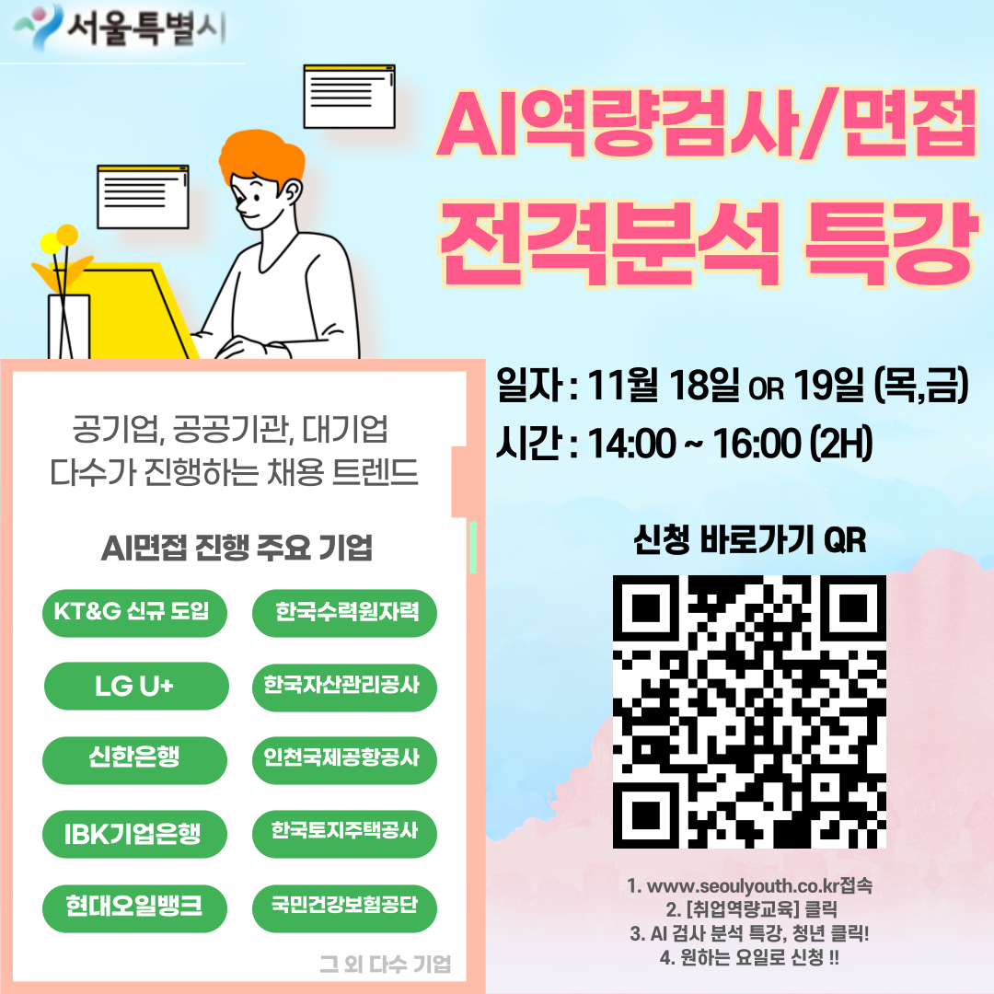

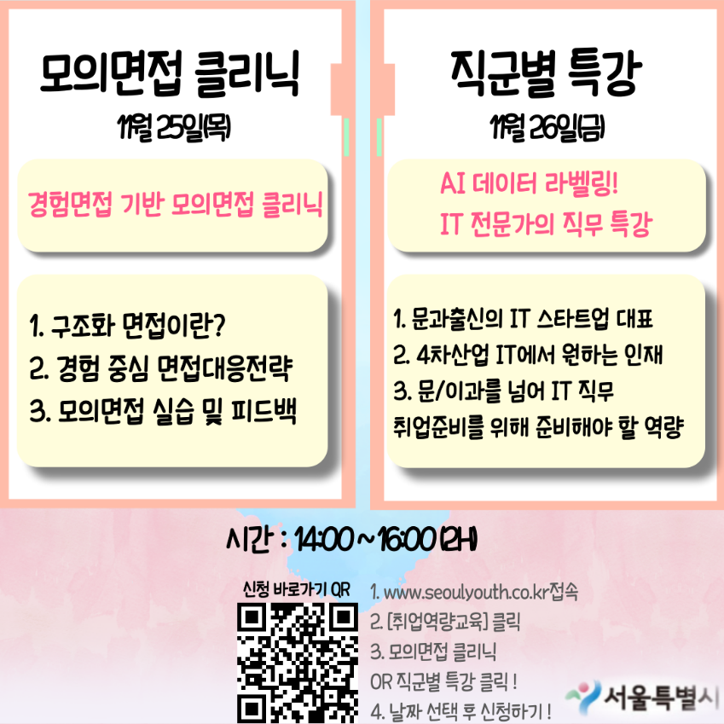

600개 대기업에서 도입한 AI역량검사, 준비하셨나요?  
혼자 준비하기 힘들었다면, 지금 당장 서울시에게 오세요!

[마이다스사 AI면접체험 & 결과분석 컨설팅]을 통한 AI역량검사 완벽 대비!  
[온라인 직무 Q&A], [온라인 현직자 특강]을 통한 직무 이해도 심화를 바탕으로 자기소개서,   
면접 필살기 준비까지!

다가오는 하반기 공채, 놓치면 후회할 서울시 고품격 취업지원 프로그램  
나를 알고 직무를 이해하면 경쟁력 업! 취업성공이 성큼!  
서울시와 함께라면 취업준비가 더 이상 두렵지 않다!

▶ 프로그램 구성

① AI면접체험 역랑검사프로그램  
(**마이다스사 AI면접** 프로그램, **결과분석지** 제공(강점/역량 정보), **결과분석 컨설팅** 제공)

② **대기업 현직자의 온라인 직무특강**(**매월 다양한 직무**의 현직자 초빙!)

③ **온라인 직무 Q&A** (산업, 기업, 직군, 직무 모든 것에 대한 질문!)

▶ 운영 기간  
2021년 5월 ~ 2021년 12월

▶ 신청 대상  
만 15세 ~ 39세 이하 청년 구직자

▶ 신청 방법

① [www.seoulyouth.co.kr](http://www.seoulyouth.co.kr) 접속  
② AI면접체험: 상단 [AI면접•역량검사] 메뉴 클릭 후 [1단계 AI면접체험 신청]에서 신청  
- 잠깐! AI면접체험 완료했다면? 결과분석지를 토대로 [2단계 결과분석 컨설팅 신청] 해보세요!   
③ 현직자와 함께하는 Q&A특강 / AI검사 분석특강 / 직군별 특강 / 모의면접 클리닉: 홈페이지 상단 [취업역량교육] 메뉴 클릭 후 신청 과정구분에서 해당 특강 선택 후 신청  
⑤ 직무 온라인 멘토링: 상단 [직무 온라인 멘토링] 메뉴 클릭 후 질문 접수   
⑤ 특강의 경우, “특강 전날” 발송되는 링크를 통해 특강 참석

▶ 11월 특강 전격 모집! (포스터 참고)

11월 18일 OR 19일 (목 OR 금 중 택1), 오후 2:00 ~ 4:00 : AI역량검사 면접 전격분석 특강

11월 25일 (목), 오후 2:00 ~ 4:00 : 모의면접 특강

11월 26일 (금), 오후 2:00 ~ 4:00 : 직군별 특강

▶ 비용  
- 전액 무료

▶ 문의  
- 1577-2561(서울시 AI면접 상담센터)